Пожарно-техническая выставка им. Б.И. Кончаева вновь приняла участие в международной акции «Ночь музеев»
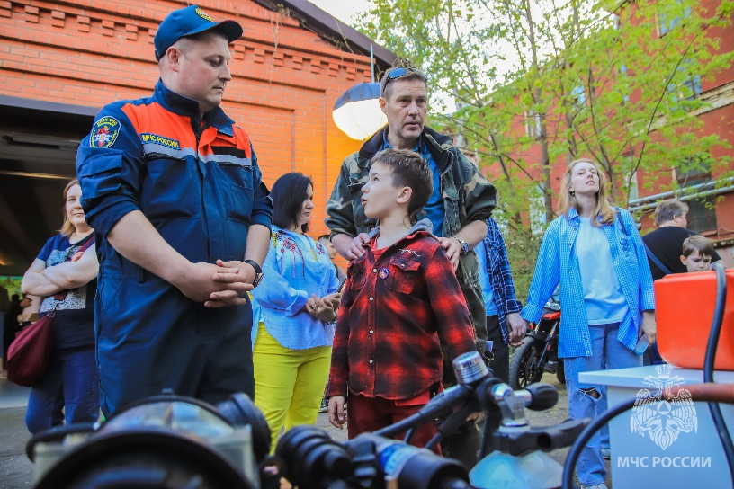
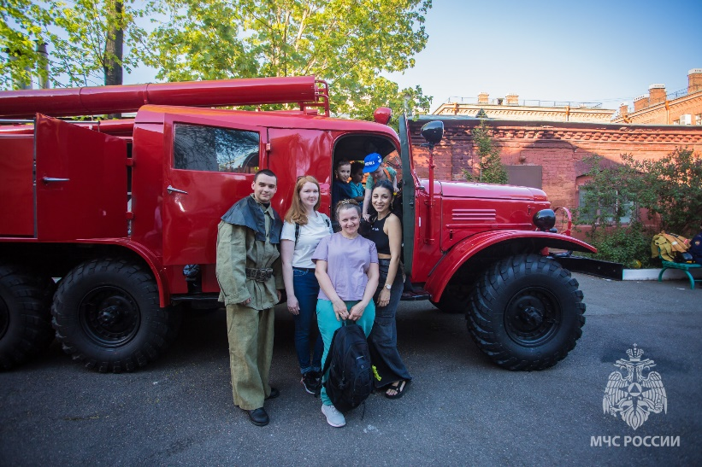
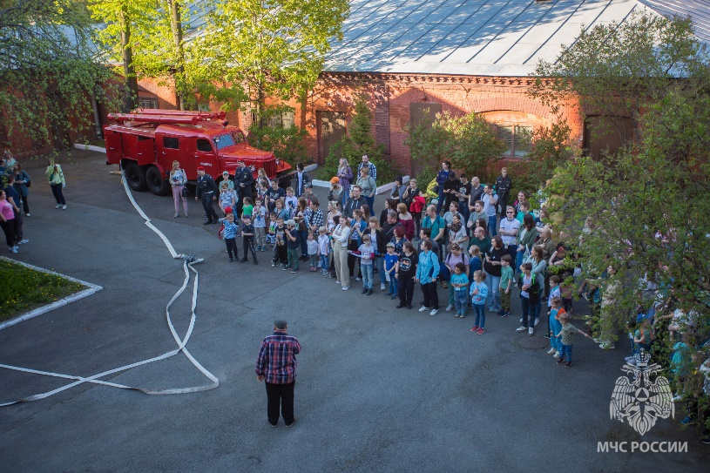
С 2009 года Пожарно-техническая выставка имени Б.И. Кончаева принимает участие в международной акции «Ночь музеев». Ежегодно старейший в нашей стране музей пожарного дела гостеприимно распахивает свои двери в рамках тематической программы «Ночи музеев». И этот год также не стал исключением. Тема нынешней Ночи – лексикон. В соответствии с заданной тематикой и была составлена специальная программа. Мир каждой профессии многолик и многогранен. Чрезвычайная служба Северной столицы столетиями формировала уникальный язык представителей героической профессии. Особые слова, термины, выражения и фразеологические обороты входили в язык обывателей и становились частью городского фольклора. Нередко они гармонично вплетались в стихотворные и прозаические строки великих литературных произведений. Образ огнеборца с ребенком на руках на долгие годы стал символом мужества и самопожертвования, и именно он предстал перед гостями музея, сойдя со страниц бессмертного произведения С.Я. Маршака. В этот вечер в старинной Васильевской пожарной части, под чутким присмотром и руководством профессиональных пожарных и спасателей, посетители приоткрыли завесу тайной терминологии героической профессии. Все желающие смогли увидеть образцы ретро и современной пожарной техники, принять участие в мастер-классах по использованию пожарно-спасательного оборудования и снаряжения. Гости площадки погрузились в уникальный мир чрезвычайной службы. Огнеборцы города на Неве открыли многочисленные секреты борьбы со стихией, а некоторых даже приняли в свои ряды. Бойцы петербургской Спецчасти имени А.П. Кудряшова ФПС продемонстрировали гостям навыки спасения с высоты. Сотрудники петербургского МЧС показали экскурсантам, с помощью каких средств происходит спасение на воде и многие другие интересные вещи из «закулисья» пожарно-спасательной службы. Юных же посетителей ждала интерактивная программа в сопровождении талисмана огнеборцев города на Неве – льва Елисея, всевозможные конкурсы и веселые эстафеты.

Управление по Приморскому району ГУ МЧС РОССИИ по СПБ

